Уведомление – ПРИМЕР Формы заявления для внесения в реестр для открытия шлагбаумов для жителей домов 3к.4 5к.2, 5к.3, 5к.5
В соответствии с решениями от 08.12.2024, 26.03.2025, общими собраниями жильцов принято решение об установке шлагбаумов согласно приложенной схеме ниже (стр. 3).
Все жители имеют право беспрепятственного проезда к своему дому. Для создания реестра жителей просим направить инициативной группе следующие данные:
- Фамилия инициалы собственника жилья, нанимателя жилого помещения (муниципальной квартиры) – Указывается для идентификации собственника. Пример для заявления (также можно указывать построчно в случае отсутствия возможности заполнить по форме):
1 | 2 | 3 | 4 | 5* | 6 | 7 | 8 | 9
Номер дома | №Кв | Имя (по желанию) | Номер телефона (формат телефона ниже обязателен!!!) При указании в другом формате доступ работать не будет! | Полный доступ - 1 на одну квартиру (кол-во машин, но не более 3-х)  Проезд через диспетчера - 0 | Собственник/муниципальная квартира/аренда жилого помещения | Водитель авто - 1 (указывается чтобы обращаться к водителю в случае необходимости) | Марка и модель авто | Номер авто
3к4 | 1008 | Гендальф III | 79001112211 | 1 | Наниматель муниципальной квартиры | 0 | Volvo XC90 | А001АА77RUS
3к4 | 1008 | Фродо | 79001110022 | 1 | Аренда жилого помещения | 1 | Volvo XC90 | А001АА77RUS
5к2 | 813 | - | 79002220022 | 0 | Собственник жилья | 1 | VW polo | Б002ББ77RUS
5к3 | 811 | - | 79004440022 | 0 | Зарегистрированный житель | 0
«Настоящим я, как субъект персональных данных, в соответствии с Федеральным законом № 152-ФЗ «О персональных данных», даю свое согласие инициативной группе (уполномоченному лицу) на сбор, запись, систематизацию, накопление, хранение, уточнение, извлечение, использование, передачу, обезличивание, блокирование, удаление, уничтожение моих персональных данных, указанных в настоящем заявлении, как с использованием средств автоматизации, так и без их использования. Цели обработки: формирование и ведение реестра собственников помещений, управление многоквартирным домом, реализация пропускного режима (включая обеспечение въезда-выезда автотранспорта через шлагбаум). Разрешаю поручить обработку моих персональных данных третьему лицу: Общество с ограниченной ответственностью «АМ ВИДЕО» (ООО «АМ ВИДЕО»), ИНН 5047188100, находящемуся по адресу: 141407, Московская область, г. Химки, ул. Лавочкина, д. 25, офис 5, помещ. 001, исключительно в целях реализации пропускного режима (обеспечение работы шлагбаума, системы контроля доступа, идентификации автотранспорта при въезде/выезде). Данное согласие действует до момента достижения целей обработки или может быть отозвано мною в письменной форме.»
___________________/________________/ Дата:________________
Заявления принимаются только от собственников и нанимателей жилого помещения (муниципальной квартиры) помещений МКД. Просьба в сообщении указывать Фамилию инициалы собственника или регистрационный номер правоустанавливающего документа.
*В колонке 5 напротив машин(ы), которым планируется оплачивать полный доступ, а именно участие в финансировании установки и обслуживании шлагбаумов (далее – Полный доступ), где в каждой строчке указывается 0 – нет машины, 1 – машина с полным доступом (в одной строчке указывается только 0 или 1).
У кого нет машин в колонке 5 и 7 указывают ноль, колонка 8 и 9 остается пустой – Доступ по заявкам.
«Полный доступ», т.е. право въезда-выезда на территорию и открывание шлагбаума путем отправки сигнала с сотового телефона на GSM-модуль (контроллер) шлагбаума, которыми будут оснащены шлагбаумы предоставляется только участвующим в финансировании установки ограждающего устройства (шлагбаума) и его дальнейшем содержании (Единоразовый взнос в размере 4000 рублей за установку. Далее оплачивается ежемесячно за обслуживание и диспетчеризацию через приложение АМ Видео).
Только «Доступ по заявкам» (не требует оплаты), т.е. право въезда-выезда на территорию через диспетчерскую службу предоставляется всем собственникам помещений дома, нанимателям жилого помещения (муниципальной квартиры) по договору социального найма и зарегистрированным, проживающим с ними членам их семей.
Участие в финансировании организации, оснащения, технического обслуживания и диспетчеризации ограждающих устройств даёт владельцам автотранспортных средств право упрощенного въезда/выезда на придомовую территорию, НО не является гарантией наличия парковочного места ввиду их ограниченного количества. Закрепление за владельцем автотранспортного средства конкретного парковочного места на придомовой территории, его ограждение и т.п. НЕ ДОПУСКАЕТСЯ.

В случае если заявление подается повторно для изменения, корректировки ранее поданных данных фамилия инициалы собственника не требуется указывать, идентификатором является ранее поданная информация. Если заменяются все данные, то идентификатором будет один из телефонов, указанных ранее - просьба указывать в заявлении для идентификации!
Просьба направлять данные на электронную почту вашего дома:
Почта 3к4: propusk3k4@mail.ru
Почта 5к2: dom5k2@mail.ru
Почта 5к3: dom5k3@yandex.ru
Почта 5к5: dnepr_barrier@mail.ru

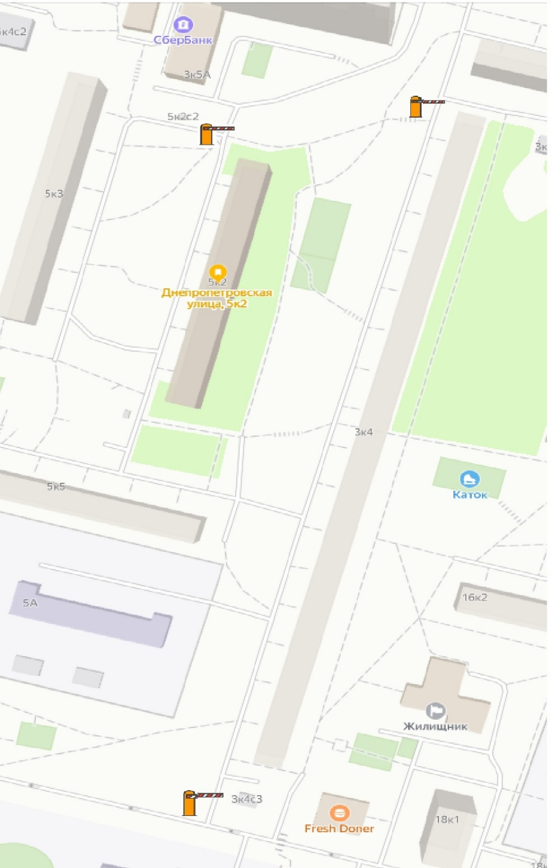

Такая формулировка защищает интересы как жителя, так и инициативной группы, фиксируя конкретные цели и границы использования предоставленной информации. При подписании заявления жителю следует также указать дату и поставить личную подпись рядом с пунктом о согласии.

